Гигиена зрения и его нарушения
1. Изучив материал параграфа 13, заполните таблицу:
Признаки для сравнения | Нарушение зрения
 | Близорукость | Дальнозоркость
Плохо видит предметы
Причины возникновения
Лучи фокусируются
Нужны очки с линзами
Когда возникает (от рождения или в течение жизни)

Нарушение зрения | Проявление заболевания | Меры для восстановления
Астигматизм
Катаракта
Дальтонизм
2 Изучив материал параграфа 13 составьте рекомендации по гигиене зрения:
а) Гигиенические требования к организации учебной деятельности
б) Гигиенические требования к просмотру телевизионных передач
в)Гигиенические требования к работе на компьютере
3. Заполните таблицу:
Оказание первой доврачебной помощи при повреждении глаз
Травма | Признаки | Первая помощь
Инородное тело в глазу (соринка) | Боль, резь, слезотечение, покраснение | …….
Контузия | Боль, покраснение | ……
Химический  ожог | Резь, боль, слезотечение | ……
4. Рассмотрите рисунок 1. Объясните, что на нем изображено
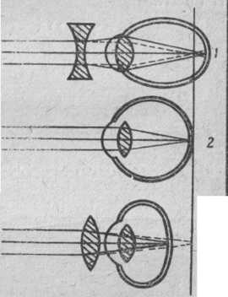
3
2
1
рис1.
5. Проанализируйте информацию про витамины представленную ниже, а также информацию по учебнику на с.52. и постарайтесь занести ее в тетрадь в виде таблицы
Витамин А При недостатке витамина происходит ослабление зрения в ночных и сумеречных условиях («куриная слепота»).Витамин содержится в молочных продуктах,моркови, куриных яйцах, печени.
Витамин В1.При нехватке витамина снижается зрительная работоспособность. Этот витамин находится в мясе, картофеле ржаном хлебе, горохе.
Витамин В6. При недостатке витамина быстро утомляются и напрягаются глаза, возможно подергивание. Он есть в капусте, рыбе, мясе, молоке.
Витамин С При недостатке происходит кровоизлияние, быстрая утомляемость органов зрения. Витамин находится в шиповнике, рябине, помидорах, моркови, черной смородине.
6. Объясните народную мудрость: “В доме, где едят чернику да землянику, врачу делать нечего”.
7.Разгадайте кроссворд:
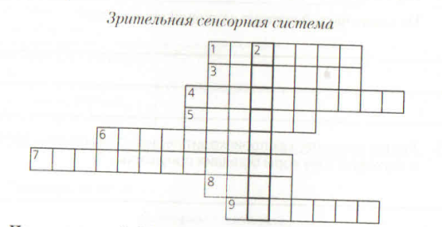
По вертикали: 2. Оболочка внутренней стенки глаза со светочувствительными рецепторами.
По горизонтали: 1. Защищают глаза от ныли. 3. Жидкость, увлажняющая поверхность глаза. 4. Нерв, который проводит импульсы от зрительных рецепторов в мозг. 5. Круглое отверстие в центре радужной оболочки. 6. Передняя прозрачная часть белочной оболочки. 7. Нарушение зрения, при котором удаленные предметы видны нечетко. 8. Кожная складка вокруг глаза. 9. Зрительные рецепторы, воспринимающие форму предметов.
8. Прочитайте отрывок из сказки «Самое большое богатство» и постарайтесь сформулировать вывод исходя из ее главной мысли:
Один юноша всё время жаловался на свою бедность:
- Как было бы хорошо, если бы у меня было большое богатство. Какой я бедный, у меня ничего нет!
Однажды старый каменотёс услышал эти слова юноши и спросил:
- Чего ты жалуешься? Ведь ты владеешь большим богатством.
- Я владею большим богатством? - удивился юноша, - Где же оно?
- Твои глаза. Что бы ты хотел получить за свои глаза? Много золота?
- Что ты! – в испуге ответил юноша, - Глаза я не отдам ни за какое золото!
- Хорошо, - сказал каменотёс, - Тогда дай отрубить себе руки, и за них ты получишь большие сокровища.
- Нет! Ни за какие сокровища я не отдам своих рук! – вскричал юноша.
- Теперь ты видишь, что ты очень богат, - сказал старый каменотёс, - Так чего же ты жалуешься?

- Ответьте на тестовые вопросы:
- При дальнозоркости лучи, идущие от близко расположенных
предметов: а)сходятся в фокусе перед сетчаткой; б)сходятся в фокусе на сетчатке; в)сходятся в фокусе за сетчаткой; г)поступают на сетчатку параллельными.
- При близорукости лучи, идущие от далеко расположенных предметов: а)сходятся в фокусе перед сетчаткой; б)сходятся в фокусе на сетчатке; в)сходятся в фокусе за сетчаткой; г)поступают на сетчатку параллельными.
- Старческая дальнозоркость обусловлена: а)более короткой, чем в норме, продольной осью глаза;
- б)излишней кривизной хрусталика; в)уменьшением эластичности хрусталика вследствие его уплотнения; г)возрастным увеличением количества колбочек и уменьшением числа палочек.
- Приобретённая близорукость вызвана: а)уплотнением хрусталика и снижением его эластичности;
- б)излишне выпуклой формой хрусталика; в)укороченной продольной осью глаза; г)излишним количеством фоторецепторов в сетчатке.
- Для коррекции близорукости назначают очки с линзами: а) рассеивающими, б) собирательными, в) двояковыпуклыми, г) двояковогнутыми.
- Для коррекции дальнозоркости назначают очки с линзами: а) двояковыпуклыми, б) рассеивающими, в) собирательными, г) двояковогнутыми.
- Для восприятия белых лучей спектра и нормального функционирования палочек необходим витамин: а)А; б) В; в) С; г) D.
- Ухудшение сумеречного зрения и возникновение заболевания куриная слепота вызывает недостаток в пище витамина: а) А; б) В; в) С; г) D.
- При заболевании куриная слепота происходит: а)чрезмерное преломление световых лучей;
- б)недостаточное преломление световых лучей; в)ухудшение восприятия белых лучей, ухудшение 14.

